**3.2 Галуження в git - Основи галуження та зливання**

**Основи галуження та зливання**

Розглянемо простий приклад галуження та зливання на схемі, котра трапляється в реальності:

Вам потрібно внести зміни до веб-сайту.

Створюєте гілку для своєї задачі.

Працюєте в цій гілці.

В якийсь момент вам дзвонять і кажуть, що є більш важлива задача та потрібно термінове виправлення. Ви зробите таке:

Переключитеся на головну гілку.

Створите гілку-виправлення.

Після тестування зливаєте гілку-виправлення та надсилаєте в основну гілку.

Переключаєтеся на першопочаткову гілку та продовжуєте роботу над задачею.

***Основи галуження***

***Скажімо, ви працюєте над проектом і вже маєте кілька комітів у гілці master.***

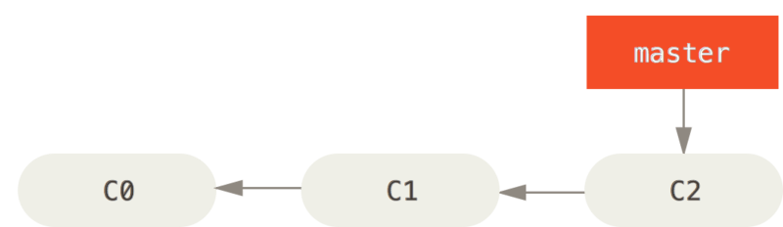  
***Рисунок 18. A simple commit history***